

#RESMOTGEN.CIUAGE#,#RESMOTGEN.DIA# de #RESMOTGEN.MES# del #RESMOTGEN.ANNO#

Estimado/a #RESMOTGEN.NOMBRE#,

Agradecemos sinceramente su interés en nuestros productos crediticios. Entendemos que solicitar un crédito es una decisión importante y valoramos la confianza que ha depositado en nuestra institución.

Hemos revisado detenidamente su solicitud y luego de la evaluación realizada, debemos informarle que en este momento, no es posible atenderla.

#RESMOTGEN.RESPUESTA#

Queremos enfatizar que esta decisión no cierra las puertas a futuras oportunidades. En nuestra institución valoramos las relaciones a largo plazo y entendemos que las circunstancias financieras o económicas evolucionan con el tiempo.

Una vez superados estos aspectos que hemos detallado, estaremos felices de volver a atenderlo/a. Siempre será bienvenido/a a una nueva evaluación con nosotros.

Cordialmente,

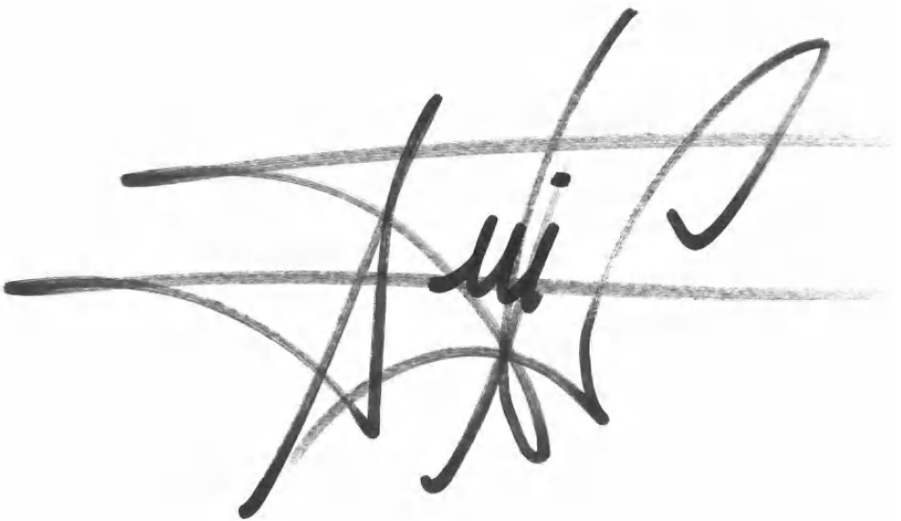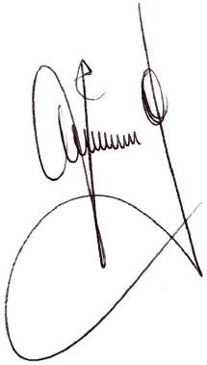

Firma Luis Alberto Gallegos  Apoderado | Firma Yuri Valdez Quispe  Apoderado

